Уважаемые юноши и девушки, юнармейцы и члены
военно-патриотических клубов Сергиевского района!

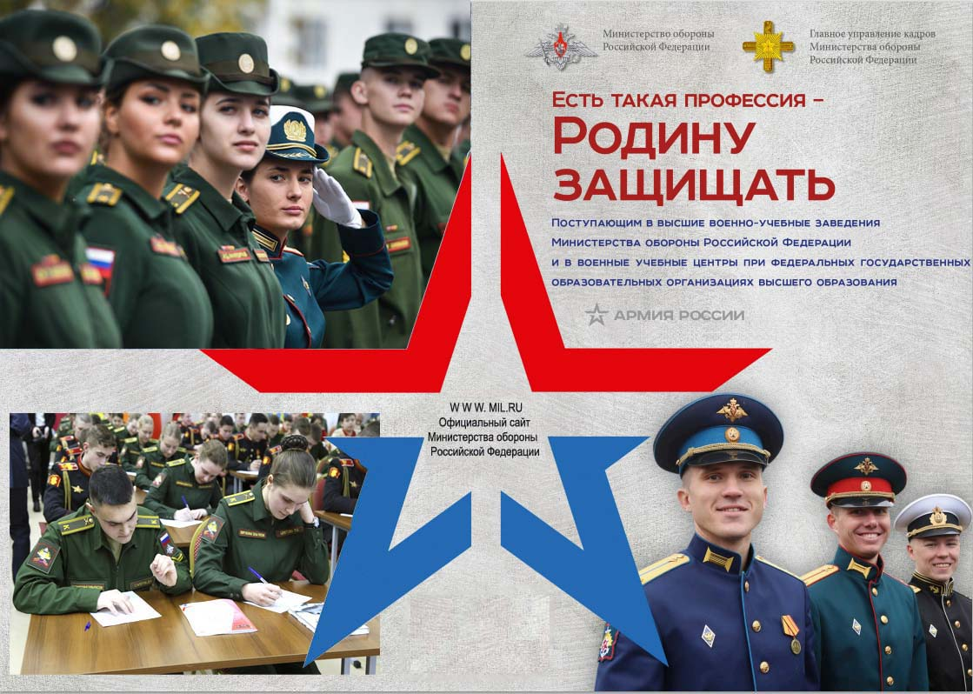

С 20 октября 2025 г. проводится Всероссийская информационно-агитационная Акция «Есть такая профессия-Родину защищать!».
Военный комиссариат Сергиевского, Исаклинского, Челно-Вершинского и Шенталинского районов Самарской области проводит отбор граждан мужского(женского) пола в военные образовательные организации высшего и среднего образования находящиеся в ведении МО РФ, имеющие среднее (полное) общее, среднее профессиональное образование, а также граждане, заканчивающие 11 класс, техникум (колледж) в 2026 учебном году в возрасте от 16 до 22 лет не проходившие военную службу, а в возрасте до 24 лет, прошедшие военную службу.
Сроки обучения по программам высшего образования – 5 лет, среднего профессионального образования – 2 года 10 месяцев.
Граждане, изъявившие желание поступить в высшее или среднее военное образовательное учреждение МО РФ подают заявление в военный комиссариат.
По всем интересующим вопросам о поступлении в ВУЗ МО РФ просим обращаться в военный комиссариат Сергиевского, Исаклинского, Челно-Вершинского и Шенталинского районов Самарской области в отделение подготовки и призыва граждан на военную службу по адресу: с. Сергиевск, ул. Л. Толстого, д.45, кабинет № 14, с 8:00 до 17:00 телефон 8(84655)-2-22-03.
Специалисты военного комиссариата окажут Вам консультацию и помощь в выборе военного вуза, своевременно оформят документы для поступления.

